ПРОЕКТ

О внесении изменений в постановление администрации
муниципального образования Щербиновский район
от 7 декабря 2022 года № 875 «Об утверждении схем
размещения нестационарных торговых объектов
на территории муниципального образования
Щербиновский район»

В целях реализации государственной политики Краснодарского края в сфере торговой деятельности, обеспечения единого порядка размещения нестационарных торговых объектов, необходимости обеспечения устойчивого развития муниципального образования Щербиновский район, достижения установленных нормативов минимальной обеспеченности населения площадью торговых объектов, создания условий для обеспечения жителей муниципального образования Щербиновский район качественными и безопасными товарами и услугами, обеспечения равных возможностей для реализации прав хозяйствующих субъектов на осуществление торговой деятельности, руководствуясь Федеральным законом от 28 декабря 2009 года № 381-ФЗ «Об основах государственного регулирования торговой деятельности в Российской Федерации», Законом Краснодарского края от 31 мая 2005 года № 879-КЗ «О государственной политике Краснодарского края в сфере торговой деятельности», Законом Краснодарского края от 1 марта 2011 года № 2195-КЗ «Об организации деятельности розничных рынков, ярмарок и агропромышленных выставок-ярмарок на территории Краснодарского края», постановлением главы администрации (губернатора) Краснодарского края от 11 ноября 2014 года № 1249 «Об утверждении Порядка разработки и утверждения органами местного самоуправления схем размещения нестационарных торговых объектов на территории Краснодарского края» п о с т а н о в л я ю:
1. Утвердить изменения, вносимые в постановление администрации муниципального образования Щербиновский район от 7 декабря 2022 года № 875 «Об утверждении схем размещения нестационарных торговых объектов на территории муниципального образования Щербиновский район» (прилагаются).
2. Отделу по взаимодействию с органами местного самоуправления администрации муниципального образования Щербиновский район (Терещенко) разместить настоящее постановление на официальном сайте администрации муниципального образования Щербиновский район.
3. Отделу муниципальной службы, кадровой политики и делопроизводства администрации муниципального образования Щербиновский район (Гусева) опубликовать настоящее постановление в периодическом печатном издании «Информационный бюллетень органов местного самоуправления муниципального образования Щербиновский район».
4. Постановление вступает в силу на следующий день после его официального опубликования.

Исполняющий полномочия главы
муниципального образования
Щербиновский район Д.Н.Агашков

ПРИЛОЖЕНИЕ

УТВЕРЖДЕНЫ
постановлением администрации
муниципального образования
Щербиновский район
от _____________ № _______

ИЗМЕНЕНИЯ,
вносимые в постановление администрации
муниципального образования Щербиновский район
от 7 декабря 2022 года № 875 «Об утверждении схем размещения
нестационарных торговых объектов на территории
муниципального образования Щербиновский район»

- Раздел 4 приложения № 1 к постановлению дополнить пунктом 4.5. следующего содержания:
«
4.5 | ст. Старощербиновская, ул.Первомайская, д. 145/2 | Автомагазин | да | 13/10/2 | Реализация продовольственных товаров | постоянно
ИТОГО: 5 объектов
ВСЕГО: 18 объектов
».
2. Дополнить постановление приложением 3¹ следующего содержания:

«ПРИЛОЖЕНИЕ № 3¹

УТВЕРЖДЕНА
постановлением администрации
муниципального образования
Щербиновский район
от 7 декабря 2022 № 875
(в редакции постановления
администрации муниципального образования Щербиновский район от ___________ № _______)

СХЕМА
(текстовая часть) размещения нестационарных торговых объектов
на территории Ейскоукрепленского сельского поселения
Щербиновского района
№  п/п | Адресный ориентир – место размещения нестационарного торгового объекта (фактический адрес) | Тип нестационарного торгового объекта | Субъект малого и среднего предпринимательства (да/нет) | Площадь земельного участка/ торгового объекта/количество рабочих мест | Специализация нестационарного торгового объекта (с указанием ассортимента реализуемой продукции, оказываемой услуги) | Период функционирования нестационарного торгового объекта (постоянно или сезонно с____по___) | Примечание
1 | 2 | 3 | 4 | 5 | 6 | 7 | 8
1.Реализация продовольственных и промышленных товаров
1.1 | с. Ейское Укрепление, ул. Суворова, 14 | Торговый павильон | да | 25/10/1 | Реализация продовольственных товаров | Постоянно
ИТОГО: 1 объект
ВСЕГО: 1 объект

«_
3. Приложение № 4 изложить в следующей редакции:

«ПРИЛОЖЕНИЕ № 4

УТВЕРЖДЕНА
постановлением администрации
муниципального образования
Щербиновский район
от 7 декабря 2022 № 875
(в редакции постановления
администрации муниципального
образования Щербиновский район
от _________ № _____)

СХЕМА
(графическая часть)
размещения нестационарных торговых объектов на территории
Старощербиновского сельского поселения Щербиновского района

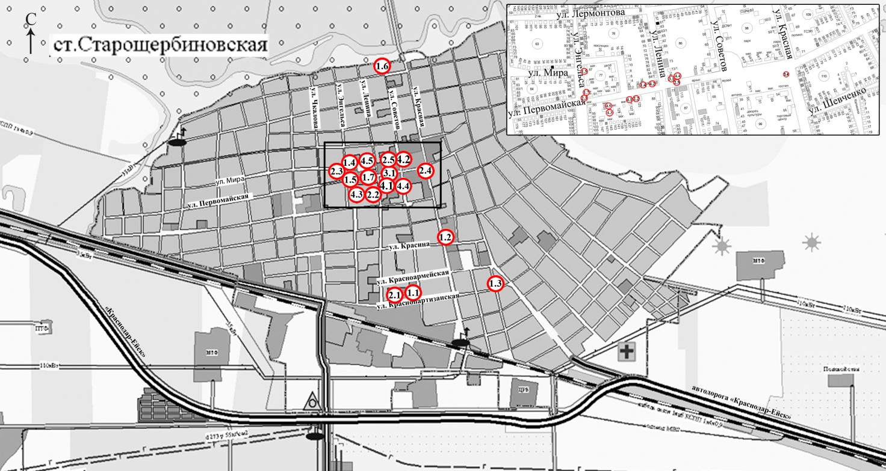

Условные обозначения
№  п/п | Адресный ориентир – место размещения нестационарного торгового объекта (фактический адрес) | Специализация нестационарного торгового объекта
1.1 | ст. Старощербиновская ул. Краснопартизанская, напротив дома № 124 правая сторона | Плодоовощная, бахчевая продукция
1.2 | ст. Старощербиновская перекресток ул. Красная и ул. Красина (возле колбасного цеха колхоза «Знамя Ленина») | Арбузы, дыни
1.3 | ст. Старощербиновская ул. Краснопартизанская, 60 (возле магазина «Маяк») | Арбузы, дыни
1.4 | ст. Старощербиновская, ул. Первомайская, 78/1 (ориентир Часовая мастерская) | Реализация плодоовощной продукции и бахчевых культур
1.5 | ст. Старощербиновская, ул. Энгельса, 87 Магазин «Смешанные товары» | Реализация плодоовощной продукции и бахчевых культур
1.6 | ст. Старощербиновская, ул. Степана Разина, 100 | Реализация плодоовощной продукции, бахчевой продукции
1.7 | ст. Старощербиновская, перекресток ул. Первомайской и ул. Энгельса | Реализация плодоовощной и бахчевой продукции
2.1 | ст. Старощербиновская, ул. Краснопартизанская, по направлению на юг от здания кафе «Надежда» | Реализация прохладительных напитков, кваса
2.2 | ст. Старощербиновская, ул. Первомайская, по направлению на северо-восток от парикмахерской «Семейная» | Реализация прохладительных напитков, кваса
2.3 | ст. Старощербиновская, ул. Первомайская, по направлению на ю/з от административного здания ярмарки (угол ул. Энгельса и ул. Первомайской). | Реализация прохладительных напитков, кваса
2.4 | ст. Старощербиновская, ул. Первомайская, по направлению на восток от Стелы Труженикам тыла | Реализация прохладительных напитков, кваса
2.5 | ст. Старощербиновская, ул. Первомайская 74 | Реализация прохладительных напитков, кваса
3.1 | ст. Старощербиновская ул. Первомайская, 74 | Реализация печатной продукции
4.1 | ст. Старощербиновская, ул. Первомайская, парикмахерская «Семейная» | Реализация продовольственных товаров
4.2 | ст. Старощербиновская, ул. Первомайская, 76 | Реализация продовольственных товаров
4.3 | ст. Старощербиновская, ул. Первомайская, 149 (ориентир магазин «Ивушка») | Реализация рыбы и морепродуктов
4.4 | ст. Старощербиновская ул. Первомайская, 74 | Реализация хлеба и хлебобулочных изделий
4.5 | ст. Старощербиновская ул. Первомайская, 145/2 | Реализация продовольственных товаров
».

4. Дополнить постановление приложением 6¹ следующего содержания:

«ПРИЛОЖЕНИЕ № 6¹

УТВЕРЖДЕНА
постановлением администрации
муниципального образования
Щербиновский район
от 7 декабря 2022 № 875
(в редакции постановления
администрации муниципального
образования Щербиновский район
от _________ № _____)

СХЕМА
(графическая часть)
размещения нестационарных торговых объектов на территории
Ейскоукрепленского сельского поселения Щербиновского района

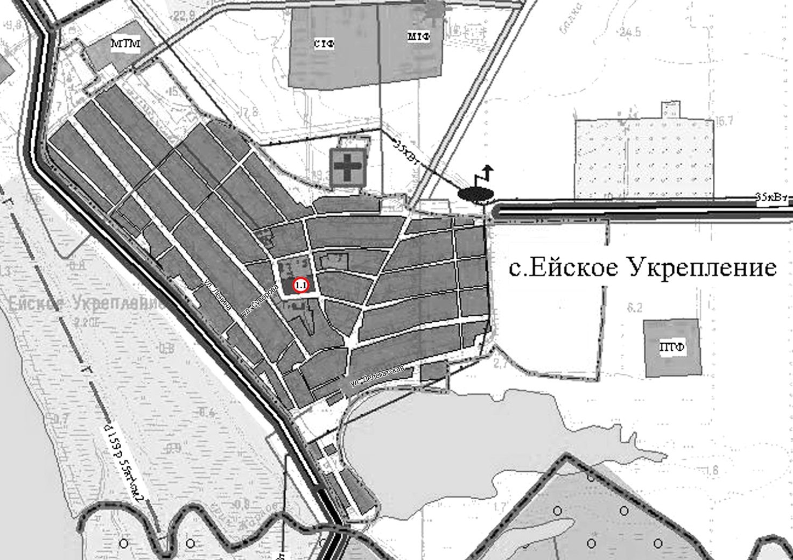

Условные обозначения
Условные  обозначения | Адресный ориентир | Специализация
1.1 | с. Ейское Укрепление, ул. Суворова, 14 | Реализация продовольственной продукции
».

